附件1

海信·凤台世家项目主会场观摩现场地址
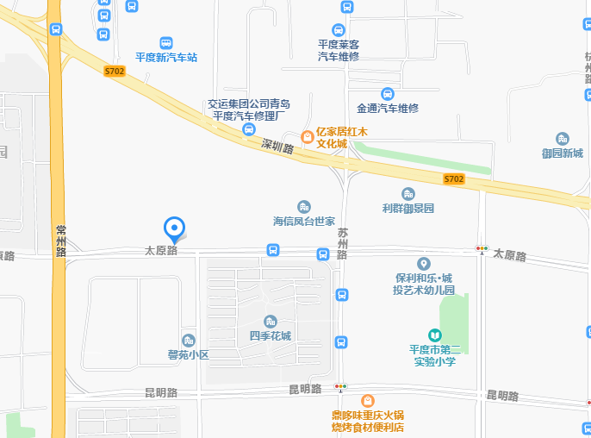

海信凤台世家项目

该项目位于平度市太原路29号，开车导航即可到达。

